Загружаем скрипт из задания и выполняем

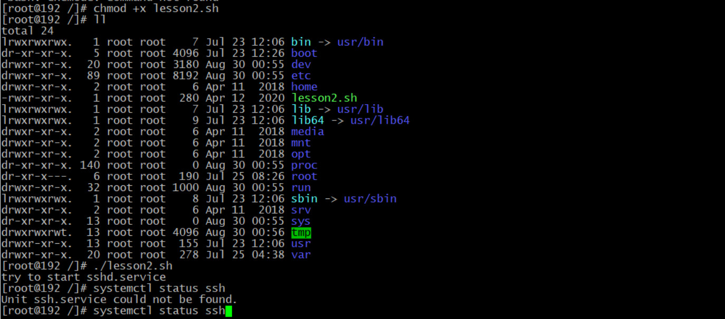

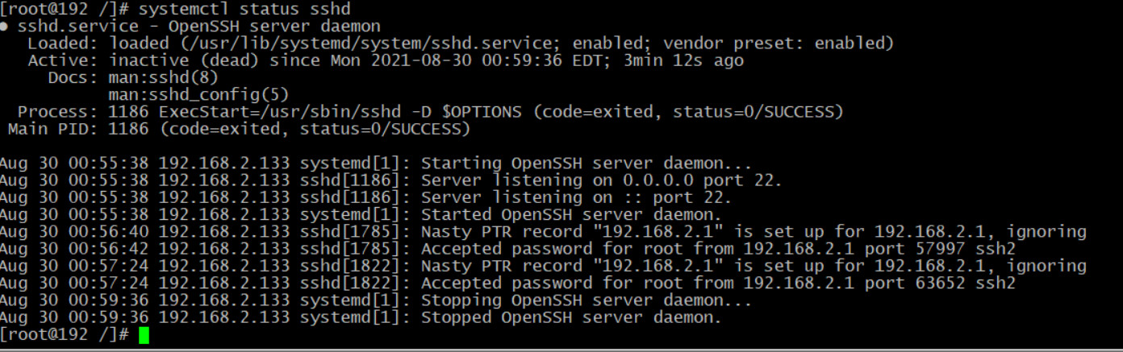

Ssh сервис перестал работать

Перезагружаем VM, и пароль от root не подходит))))).

--------------------------------------------------------------------------------------------------------------

Чиним

В загрузчике linux добавляем rw init=/sysroot/bin/sh

Меняя r\o на r\w

Загружаемся, меняем корень chroot /sysroot

Меняем пароль passwd root

Что бы обойти selinux добавляем touch /.autorelabel

Reboot

Заходим под новым паролем

---------------------------------------------------------------------------------------------------------------

Чиним ssh

Проверяем юнит cat /usr/lib/systemd/system/sshd.service

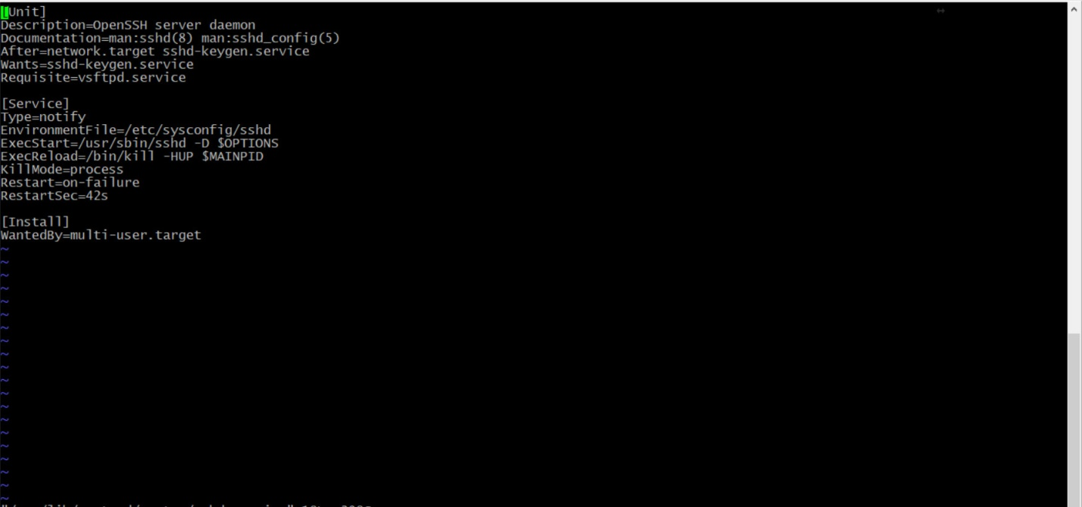

Сравниваем этот же файл с файлом на другой VM

Пробуем убрать лишнюю строчку Requisite=vsftpd.service

Перезапускаем демон systemctl daemon-reload

Перезапускаем ssh systemctl restart sshd

Проверяем

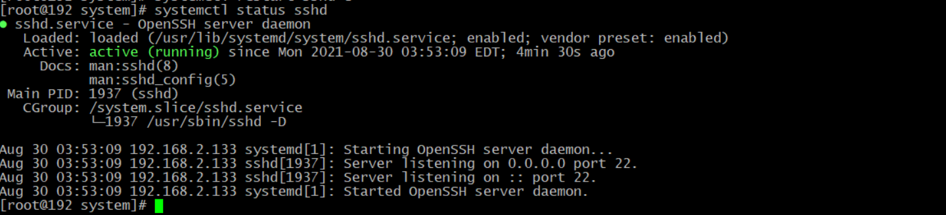

Работает.